子どもがいうことをきかない、かんしゃくをおこす、口ごたえをするなど、子育てに難しさを感じていませんか。ペアレントトレーニングは、ご家庭の毎日が少しスムーズに、楽に過ごせるための具体的で効果的な対応方法を学ぶプログラムです。少人数グループで話し合いながら、子どもへの接し方を一緒に学びませんか。

【対象】流山市在住で今年度、年中児～小学２年生のお子さんの保護者で、
全日程（８日間）の参加が可能な方
【定員】８名程度（応募多数の場合は選考）
【費用】無料
【託児】 １歳～就学前のお子さんの託児可。ご利用には事前申請が必要です。
（１歳未満のお子さんは託児利用できません。グループに同伴で参加できます。）

 | 第１回 | 第２回
日程 | 令和６年５月２８日（火）、  ６月１１日（火）、６月２５日（火）、  ７月９日（火）、９月３日（火）、  ９月１７日（火）、１０月１日（火）、  １０月１５日（火） | 令和６年１１月５日（火）、  １１月１９日（火）、１２月３日（火）、  １２月１７日（火）、  令和７年１月２１日（火）、２月４日（火）、  ２月１８日（火）、３月４日（火）
時間 | 午前１０時～１１時45分（受付９時４５分～）
場所 | 中央公民館２階会議室 | 赤城福祉会館２階会議室
受付期限 | 令和６年５月８日（水） | 令和６年１０月１６日（水）

【お申込み方法】
裏面の申込書にご記入の上、直接窓口にご提出または郵送かFAX、メールにてお申し込みください。受付期間は、上記の通りです。

【お問合せ・お申込み先】
〒270-0192 流山市平和台１-１-１
流山市役所第二庁舎２階 子ども家庭課内家庭児童相談室
電話：０４-７１５８-４１４４
FAX：０４-７１５８-６６９６
✉kosodate-gdb@city.nagareyama.chiba.jp
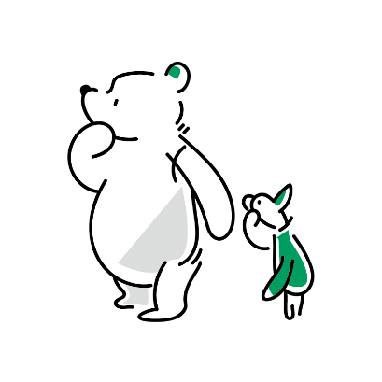
ペアレントトレーニングの内容

セッション１ ： 子どもの行動を３種類に分ける
セッション２ ： 上手なほめ方を身につける
セッション３ ： 子どもが従いやすい指示の出し方
セッション４ ： 効果的な指示のバリエーション
セッション５ ： 好ましくない行動を減らすために注目を外す方法
セッション６ ： アクションプランを立てる
セッション７ ： 許しがたい行動に制限を設ける
セッション８ ： まとめとふりかえり

ペアレントトレーニング in 流山 申込書
ご住所 | 〒  流山市
電話番号（日中のご連絡先）
参加保護者  氏名 | フリガナ | 子との続柄
対象児  氏名 | フリガナ | 年齢（学年） 歳（ ） 男・女  所属先
兄弟姉妹  氏名 | フリガナ | 年齢（学年） 歳（ ） 男・女  所属先
兄弟姉妹  氏名 | フリガナ | 年齢（学年） 歳（ ） 男・女  所属先
兄弟姉妹  氏名 | フリガナ | 年齢（学年） 歳（ ） 男・女  所属先
これまでの受講歴 （ 有 ・ 無 ）
ペアトレについてどこで知ったか
子育てについて（例：困っていること、できていること、学びたいことなどご自由にお書きください）
- 託児利用希望のお子さんについては、氏名に〇をつけてください。 託児ご利用の場合はおむつ、おしりふき、使用済おむつを入れる袋、タオル、飲み物（ジュース不可）はお持ちください。食べ物の持込はご遠慮ください。

